1.淮安市专业技术人员继续教育基地网址：https://hazj.cfyedu.com，如下图所示：

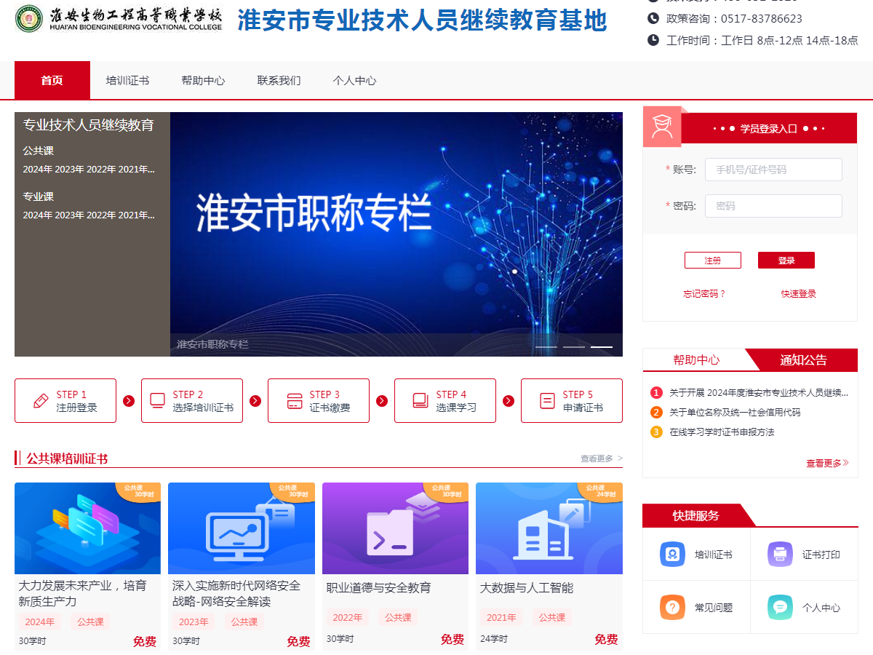

2.手机端学习可扫描下面二维码：

